连南小学入学在线报名操作指引

一、报名入口
- 登录微信搜索清易办小程序或者微信扫一扫以下二维码，进入清易办小程序。

- 在清易办小程序首页-点击入学报名--选择连南县区划，可以查看招生方案、在线报名、查询报名结果（6月10日0点后开放报名）。
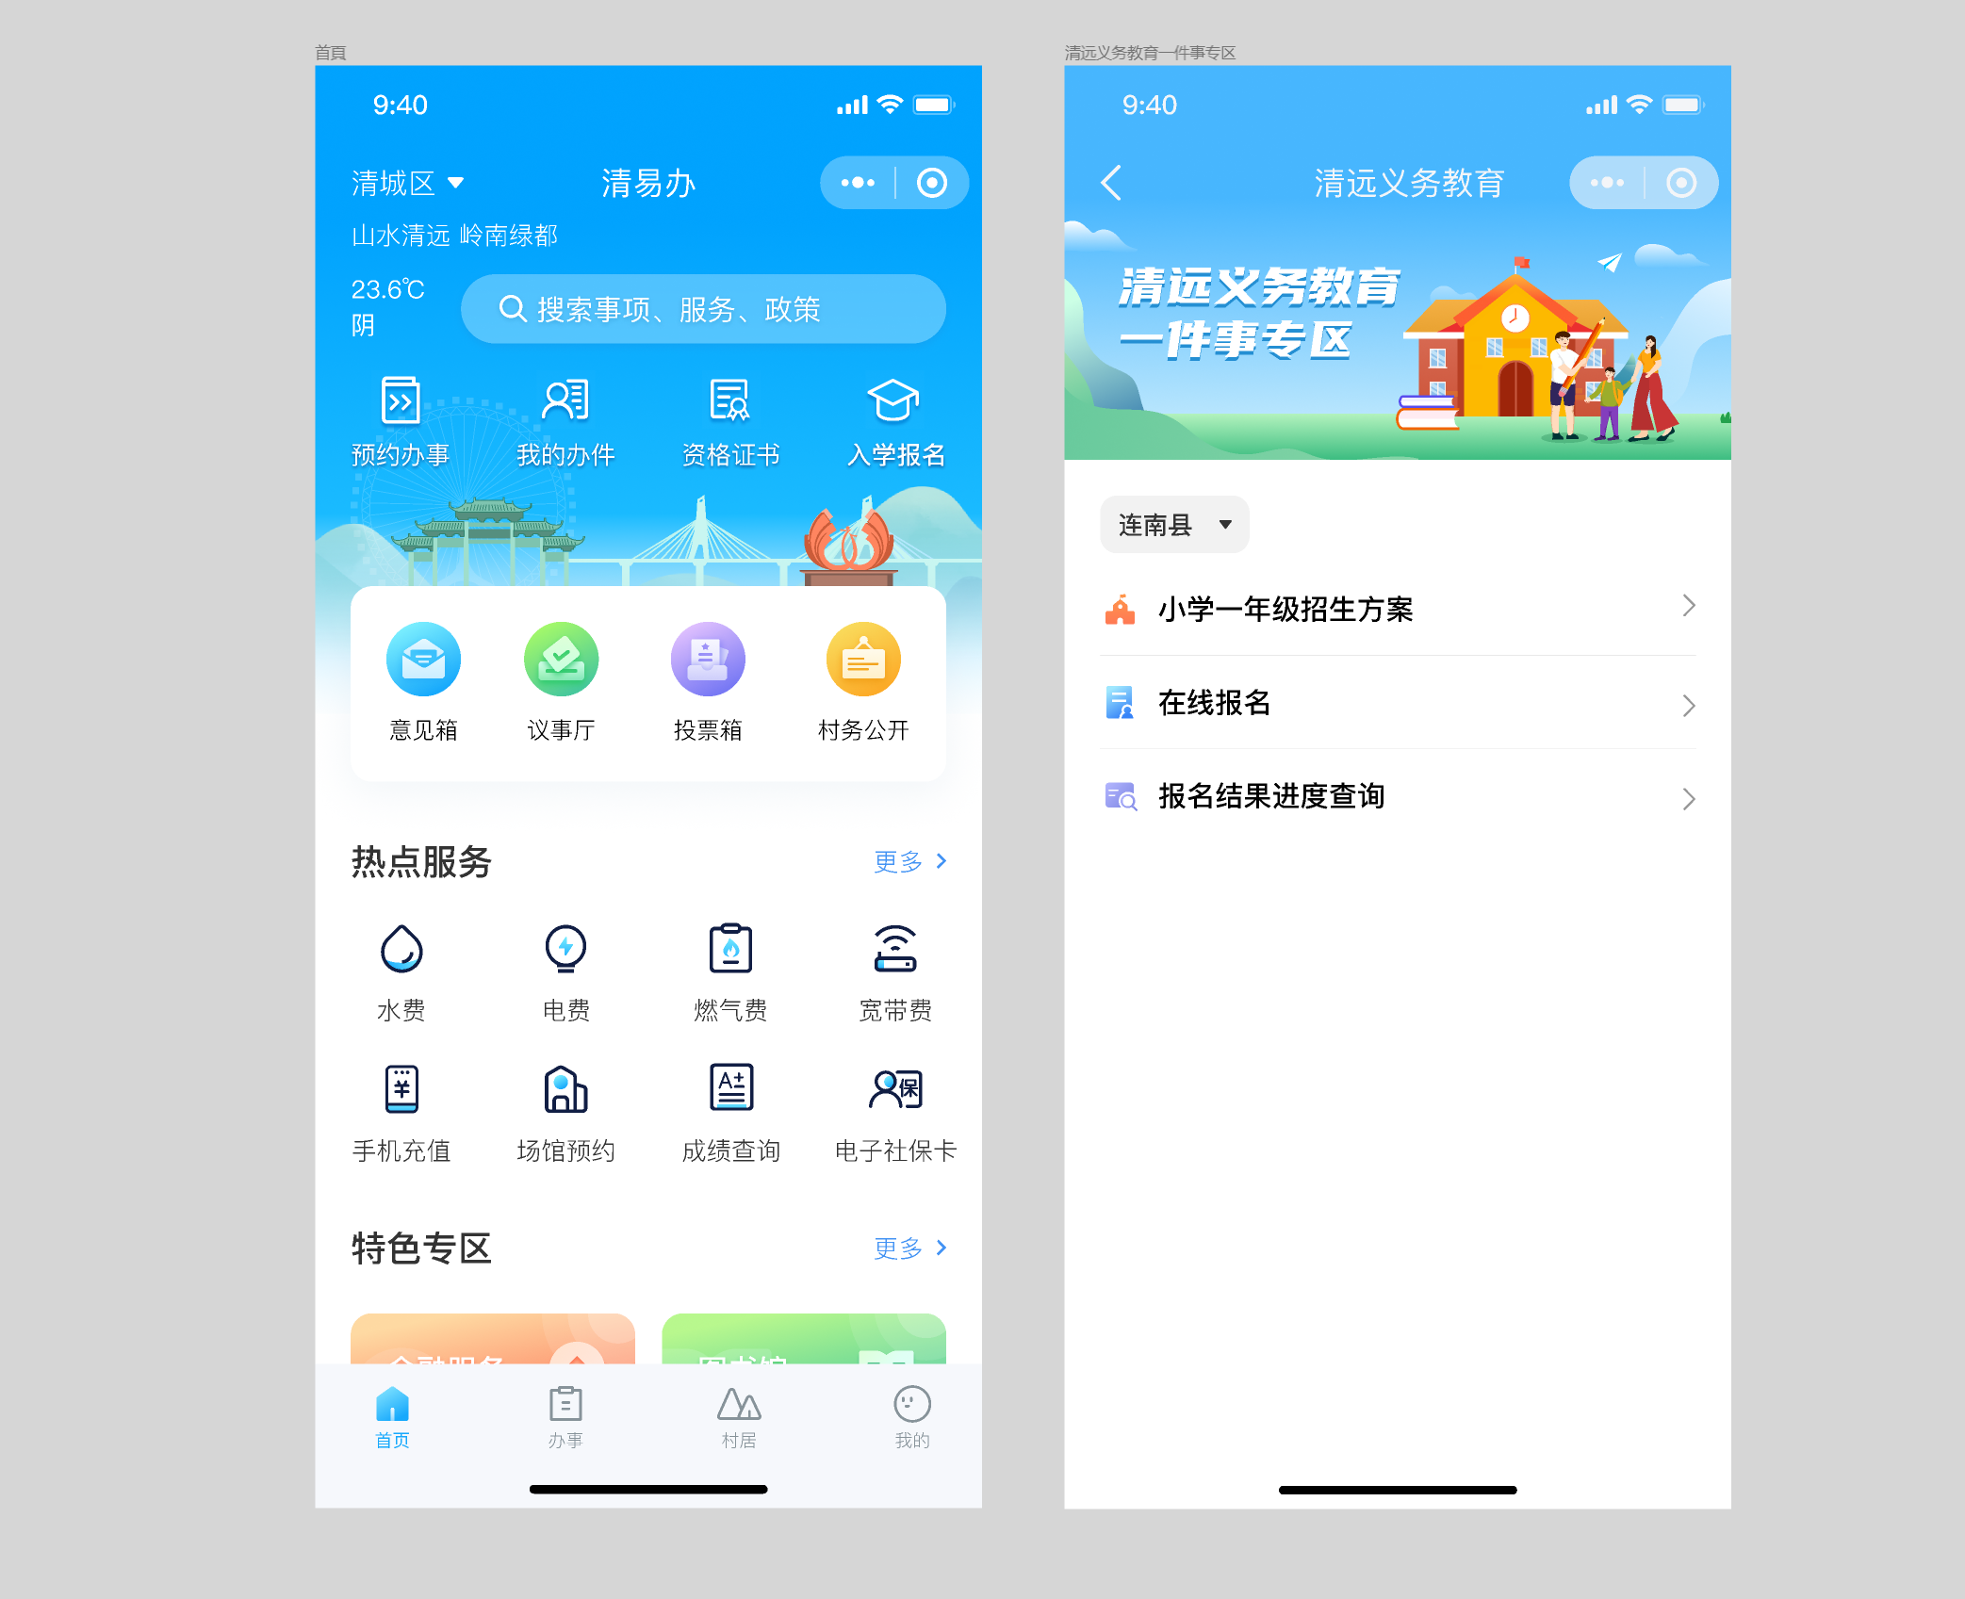

二、在线填写报名信息、上传附件
- 在清易办小程序-入学报名-清远业务教育一件事专区-连南区划，点《在线报名》，选择对应办理类型-入读报读条件分类，进入该条件分类办事指南
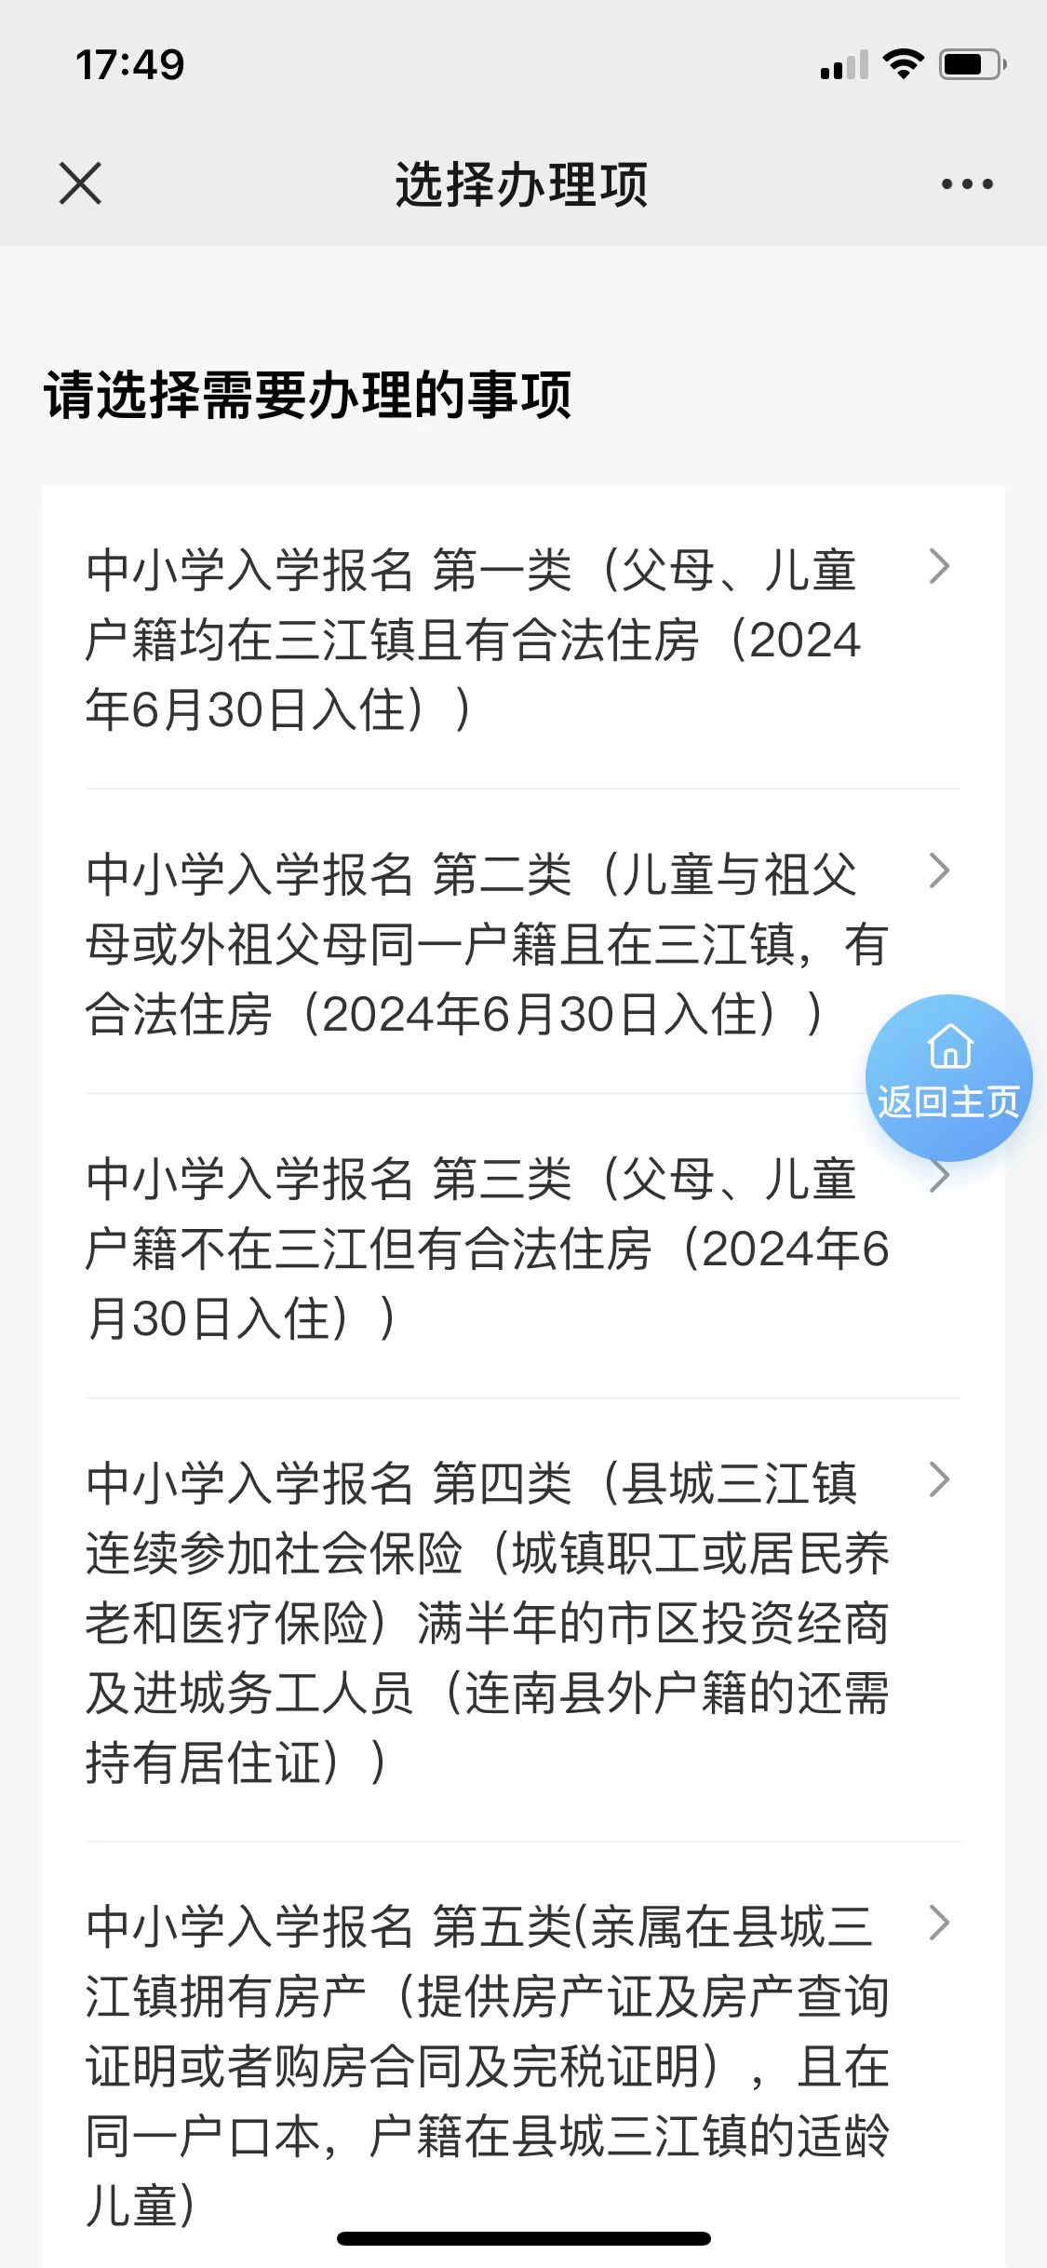
根据户籍、住房（租房）、社保缴纳等条件，选择对应类别
- 查阅办事指南确认是该办理项，点击在线申办，依次填写基本信息、填写申请表、上传附件材料，确认填写信息，提交申办即可完成在线报名

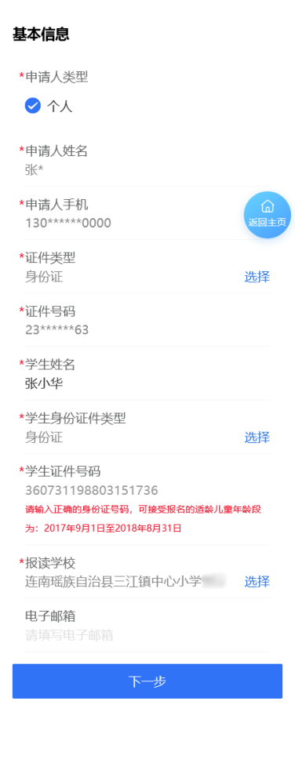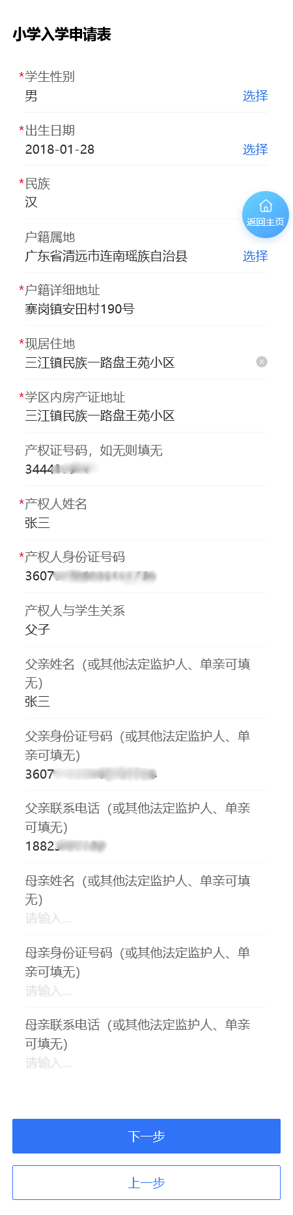

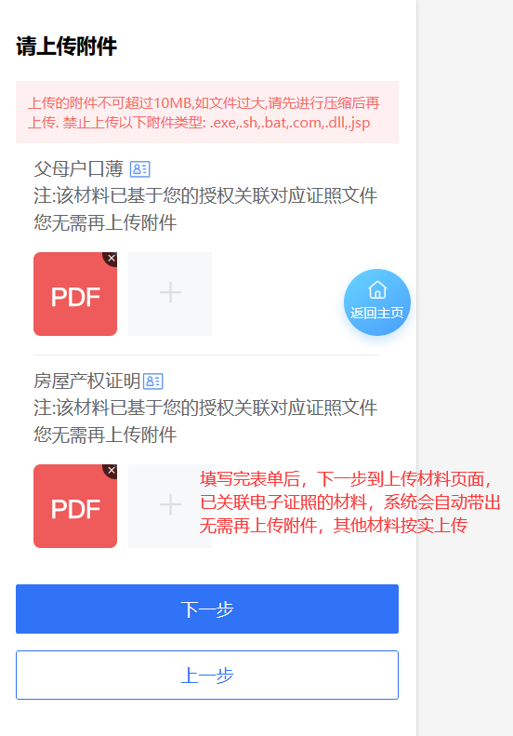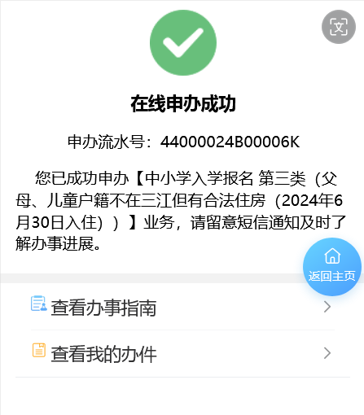

三、查询报名进度和结果
在清易办在线报名或者在学校现场报名-学校录入报名信息后，支持报名家长-进入清易办报名信息，查阅进度详情。
